А виновата ли
спичка?

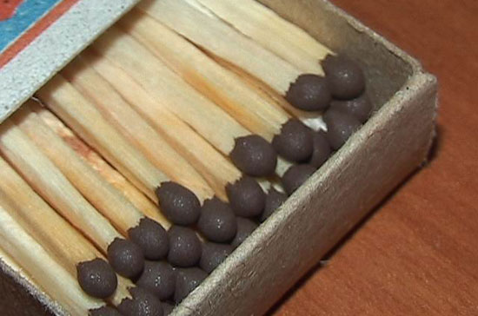

Сказка для детей дошкольного и младшего школьного возраста.

Автор: Перминова Л.В.
Воспитатель МДОУ №11
г. Касли

«Помните, люди!
Мы, спички, созданы для добрых дел
и не хотим сеять зло на нашей планете!»

На столе лежал новенький спичечный коробок. В нём жили спички – сестрички. Они весело щебетали своими тоненькими голосами, вспоминая наказ матери берёзы – нести людям добро.
Конечно, каждой сестричке хотелось поскорей выйти из коробка и сделать что – нибудь хорошее, нужное. Наконец, их час пробил. Одной спичкой растопили печь – в доме стало тепло. Другой – зажгли свечу, когда не было электричества. Третьей – подожгли газ, чтобы приготовить обед. Постепенно каждой спичке нашлось полезное дело. Сгорая, они оставляли после себя яркий добрый след.

Только одна очень хитрая спичка не спешила выходить из домика и сгорать, как она считала, по пустякам, подражая своим сёстрам. Она мечтала стать известной всему миру, совершить что – то очень великое, чтобы люди восхищались ею.
И вот наступила её очередь показать себя. Ребята пошли в поход – и вскоре спичка стала костром на лесной полянке. Оглядевшись вокруг, она залюбовалась невиданной красотой. Всюду кипела жизнь: над цветами порхали пёстрые бабочки, в траве стрекотали зелёные кузнечики, ползали жуки. Два ежа нашли под елью гриб и спорили, кому нести его на своих колючках. А в ветвях деревьев и кустарников распевали свои чудесные песни птицы.
Хитрой спичке захотелось поближе познакомиться с лесными жителями. Она дождалась попутного ветра и искрой благополучно перенеслась на ближайшее дерево. Мальчики её не заметили, затушили костёр и ушли домой.
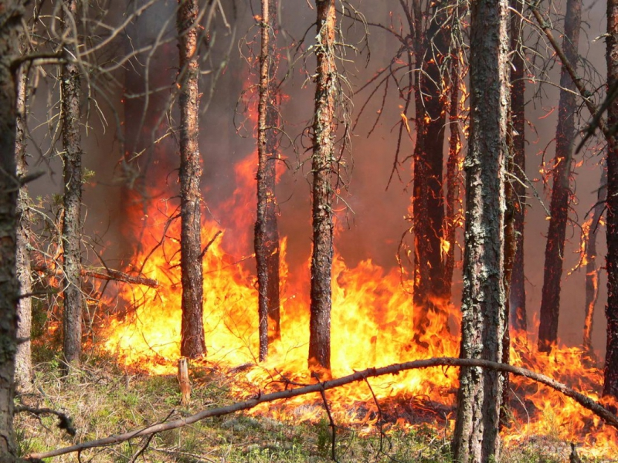
Спичка развеселилась. Она летала по лесу, подражая птицам, прыгала по веткам, играя с бельчатами, водила хороводы с весёлыми стрекозами… от её жарких объятий всё вокруг расцветало огненными цветами. Спичка от радости совсем зазналась. Ей захотелось подняться высоко в небо, чтобы все видели, кто сотворил эту красоту. Поднявшись над лесом, она увидела, как по лесной дороге мчатся красные машины. Спичка решила, что люди по достоинству оценили её добрые дела и хотят сделать своей королевой.

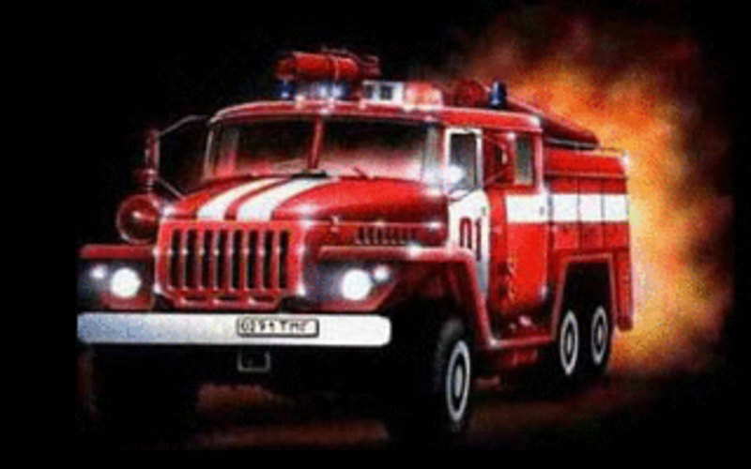

Каково же было её разочарование, когда из машин вышли пожарные и стали сбивать бушующее пламя водой и пеной. Со страшным шипением, извиваясь как змея, спичка уползала от беспощадной струи, пряталась за пни и коряги. Но пожарные шли за ней по пятам, не давая отдохнуть.
Спичка очень устала, выдохлась, ослабела.

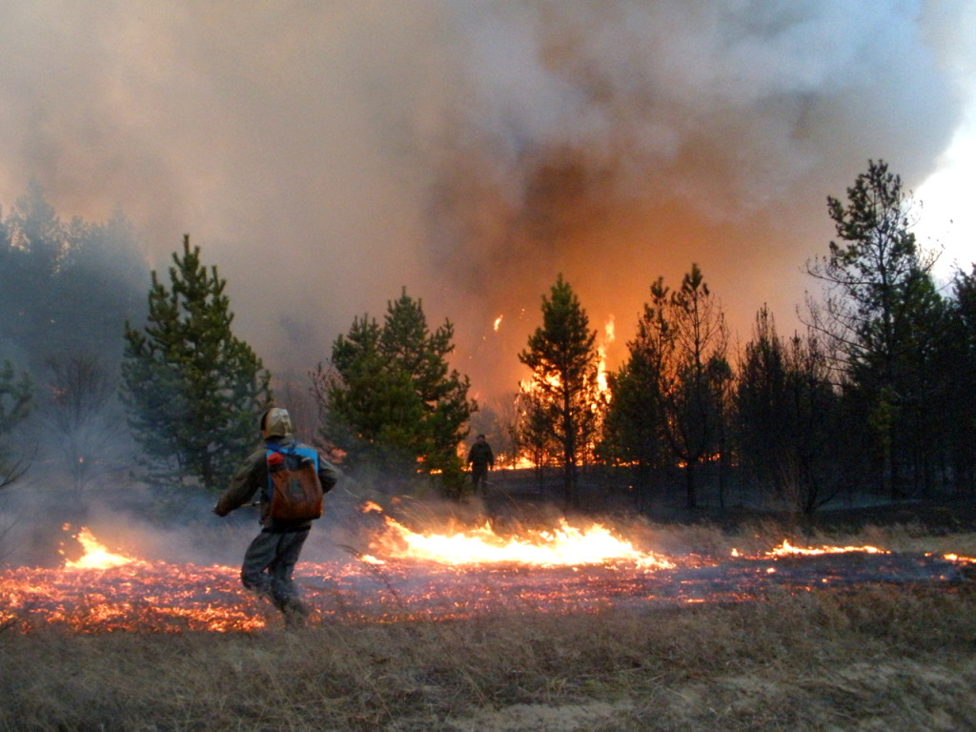

Постепенно исчезая, она оглянулась назад и с ужасом увидела, какой страшный чёрный след остался в лесу от её веселья.
«Неужели это я погубила всё живое?» - прошептала спичка и исчезла.
А вы как считаете – виновата ли спичка?

